ENOSTOPENJSKI ZOBNIŠKI REDUKTOR Z VALJASTIMI ZOBNIKI S POŠEVNIMI ZOBMI

Definicija:
Konstruirajte enostopenjski zobniški reduktor z ohišjem ulite izvedbe in valjastimi zobniki s poševnimi zobmi, ki ga poganja elektromotor moči pri vrtilni frekvenci . Reduktor naj bo primeren za pogon mostnega žerjava. Prestavno razmerje reduktorja je . Kot poševnosti , standardni modul in število zob manjšega zobnika . Življenjska doba ležajev naj bo . Zobniki naj bodo izdelani s kakovostnim razredom 6.

Skica:

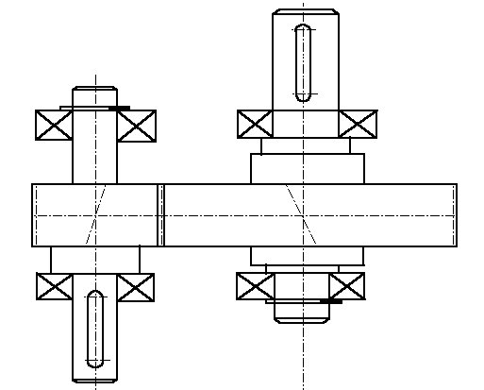

- Izračun dimenzij zobnikov:

  - Manjši zobnik:

  - Večji zobnik:

  - Izračun medosnega razmika:

- Izračun obremenitev zobnikov in gredi:

  - Izračun vrtilnega momenta motorja:

  - Izračun tangencialne sile:

  - Izračun radialne sile:

  - Izračun aksialne sile:

  - Izračun bočne normalne sile:

  - Izračun momenta na večjem zobniku:

- Dimenzioniranje gredi:

  - Dimenzioniranje gredi na dopustni zasuk:

    - Pogonska gred (manjša gred):

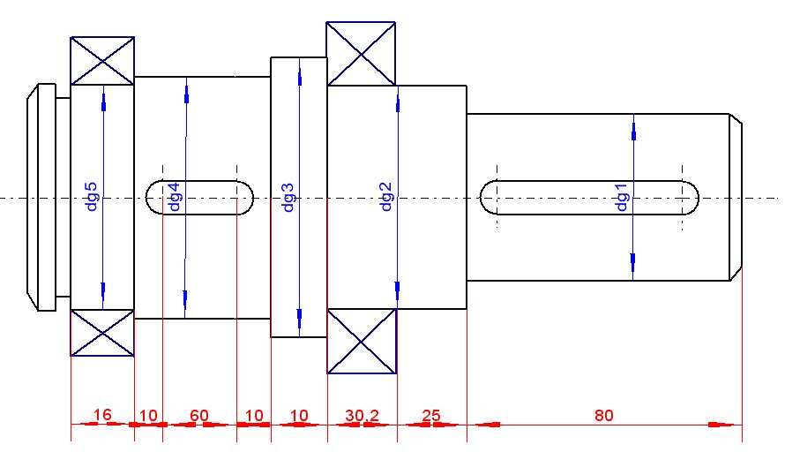

    - Izračun zobnika (če bo narejen skupaj z gredjo):

Zobnik bo izdelan posebej.

    - Gnana gred (večja gred):

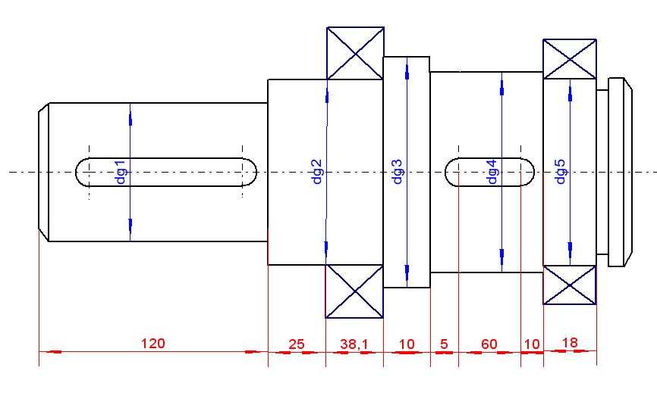

  - Dimenzioniranje ležajev:

    - Pogonska gred:
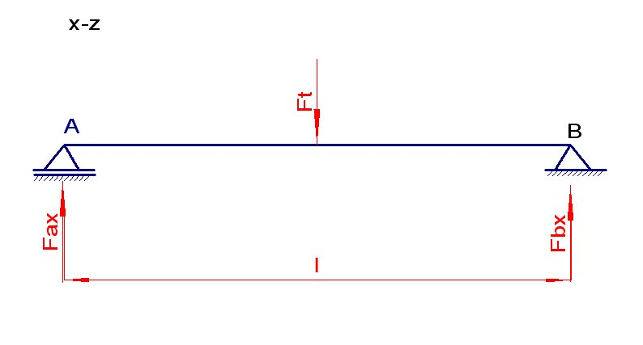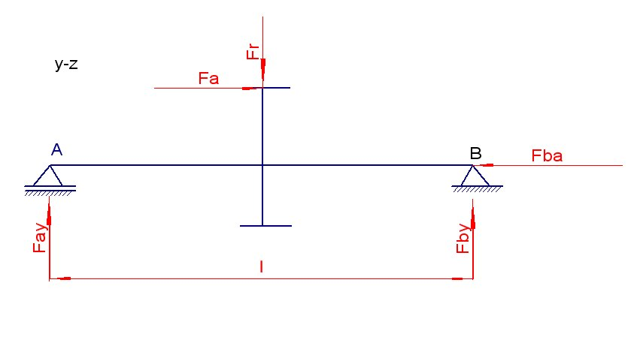

Dolžina med ležaji:

Celotna dolžina gredi:
!!!!!

    - Gnana gred:

Dolžina med ležaji:

Celotna dolžina gredi:
!!!!!

    - Izbira ležajev:
Iz priročnika izberemo ležaje glede na premer:
- Pogonska gred:

Enoredni kroglični:

Dvoredni kroglični s poševnim dotikom:

- Gnana gred:

Enoredni kroglični:

Dvoredni kroglični s poševnim dotikom:

- Kontrola:

4.1.Kontrola nosilnosti ležajev:

    - Dimenzioniranje ležajev za pogonsko gred:

      - Pomični ležaj pogonske gredi:

Iz priročnika sem izbral:

      - Nepomični ležaj pogonske gredi:

Iz priročnika sem izbral:

    - Dimenzioniranje ležajev za gnano gred:

      - Pomični ležaj gnane gredi:

Iz priročnika sem izbral:

      - Nepomični ležaj gnane gredi:

Iz priročnika sem izbral:

  - Izračun maksimalnega momenta:

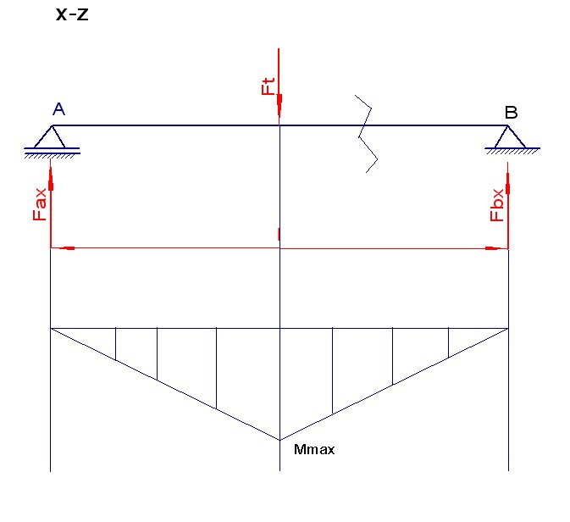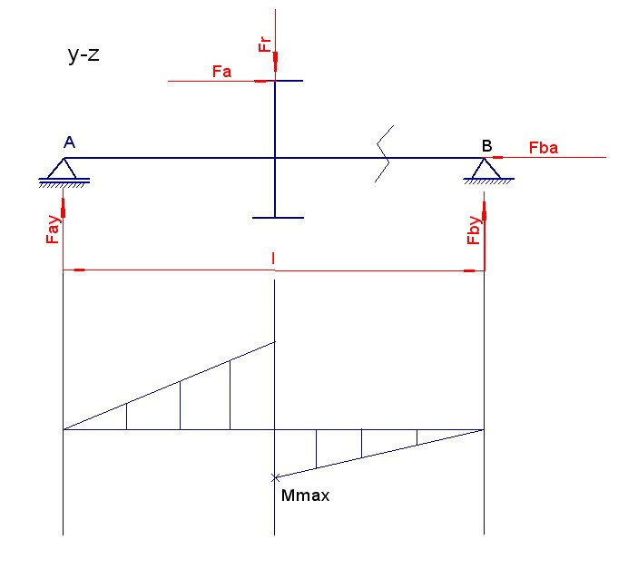

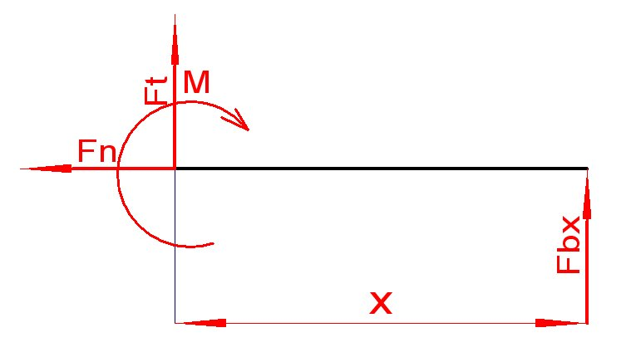

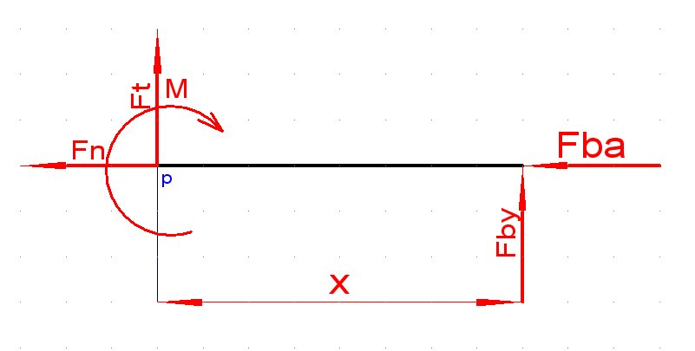

  - Izračun napetosti v gredi:

- Dimenzioniranje moznika:

    - Pogonska gred (manjša gred):

Izberemo iz priročnika: 1. Površinski tlak:

Dobili smo moznik: 12 x 8 x 36mm
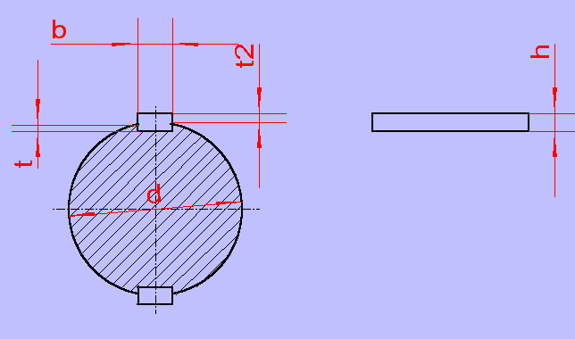

Izberemo iz priročnika: 1. Površinski tlak:

Dobili smo moznik: 14 x 9 x 32mm

    - Gnana gred (večja gred):

Izberemo iz priročnika: 1. Površinski tlak:

Dobili smo moznik: 18 x 11 x 80mm

Izberemo iz priročnika: 1. Površinski tlak:

Dobili smo moznik: 20 x 12 x 70mm

  - Dimenzioniranje vskočnika:

Zunanji vskočnik za premer 45mm:
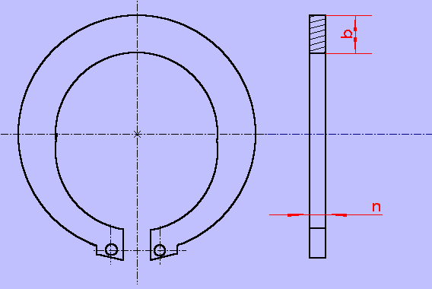
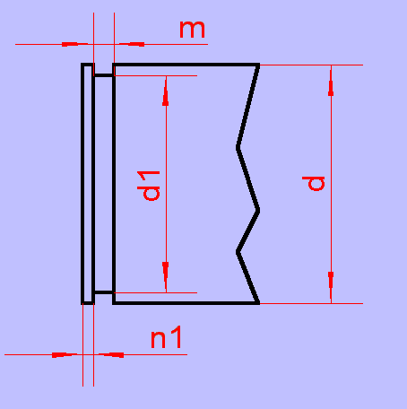

Zunanji vskočnik za premer 65mm:

- Literatura:

- Krautov strojniški priročnik; Trinajsta slovenska izdaja; izdajo pripravila JOŽE PUHAR, JOŽE STROPNIK; Littera picta 2002
- Učbenik, Stojni elementi 2, Igor Janežič, Tehniška založba Slovenije, Ljubljana 2001
- Lastni zapiski

